请手推逻辑斯蒂回归的损失函数优化的求解过程。 （拍照贴在下面）

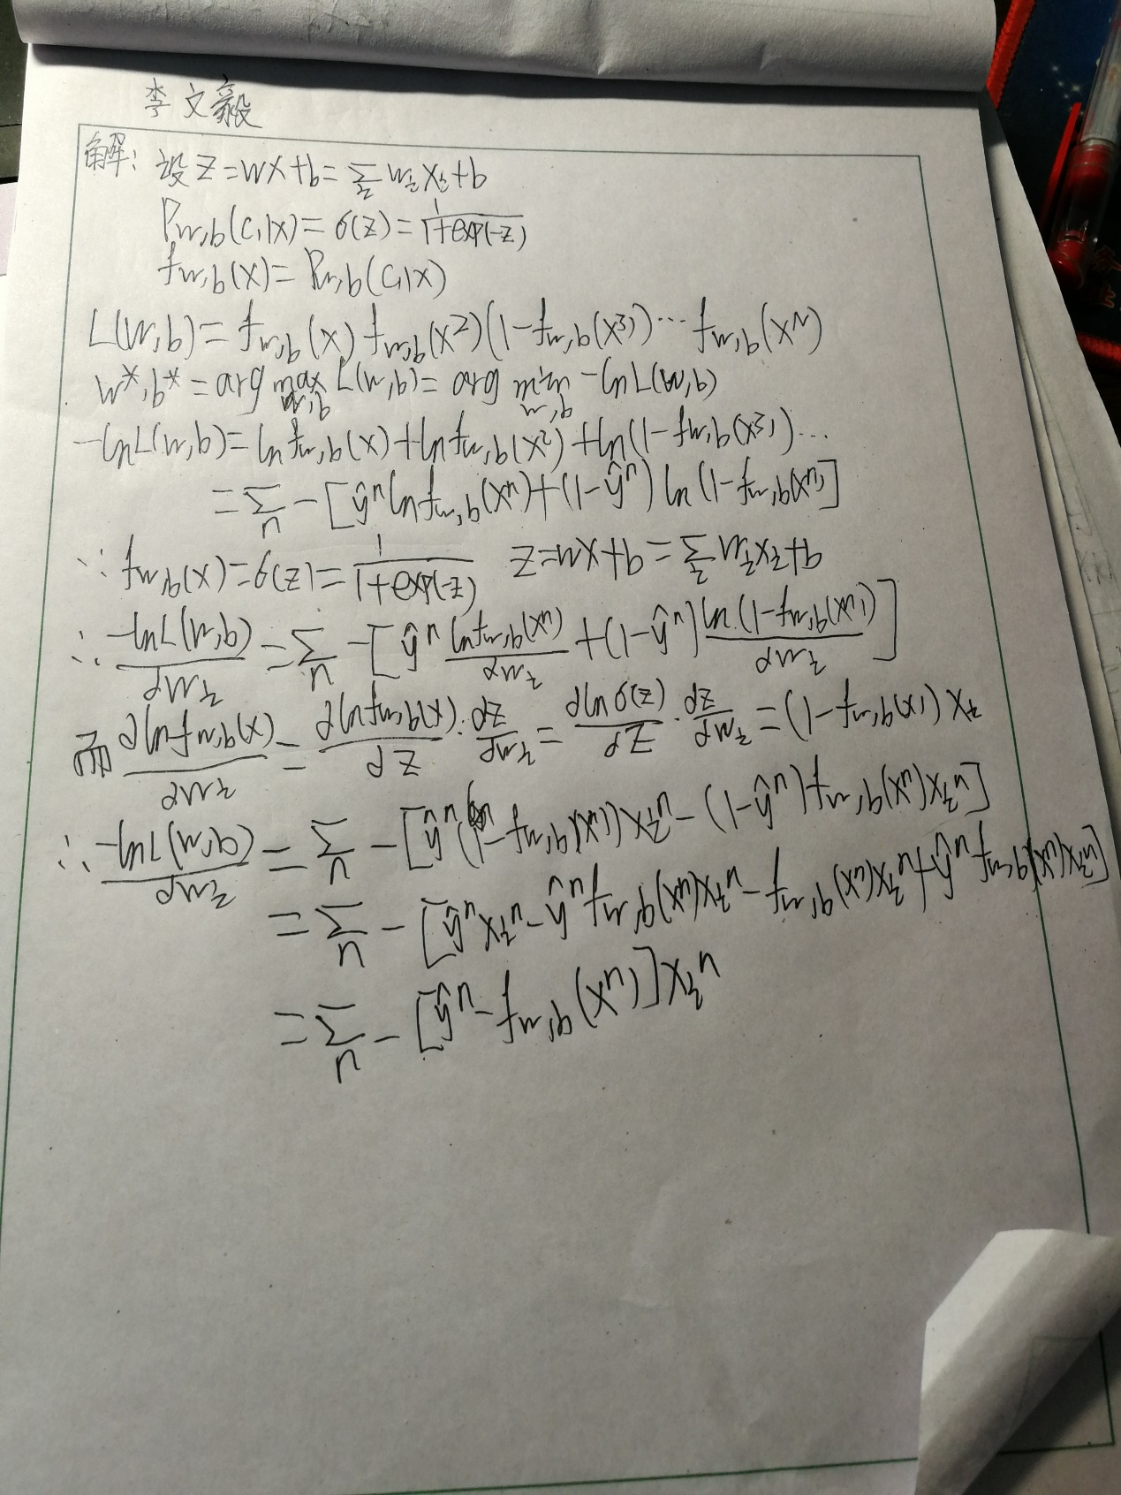

请完成逻辑斯蒂回归的思维导图，内容参考如下设计。 （截图贴在

下面）

